ГОРОДЕЦКАЯ РОСПИСЬ

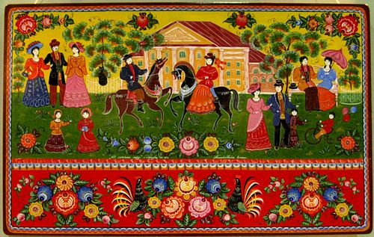
Городецкая роспись — русский народный художественный промысел. Существует с середины XIX века в районе города Городец. Яркая, лаконичная городецкая роспись (жанровые сцены, фигурки коней, петухов, цветочные узоры), выполненная свободным мазком с белой и черной графической обводкой, украшала прялки, мебель, ставни, двери.
ХОХЛОМСКАЯ РОСПИСЬ 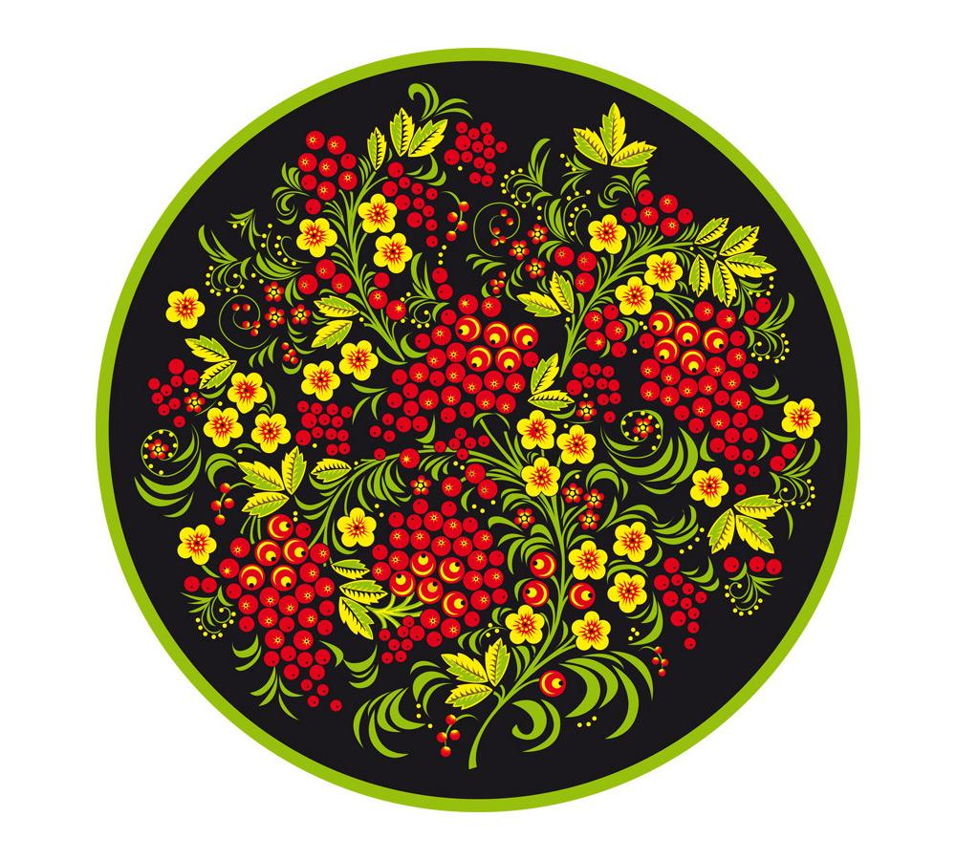 Хохлома́ — старинный русский народный промысел, родившийся в XVII веке в округе Нижнего Новгорода.
Хохлома представляет собой декоративную роспись деревянной посуды и мебели, выполненную чёрным и красным (а также, изредка, зелёным, желтым) цветом по золотистому фону. Традиционные элементы Хохломы — красные сочные ягоды рябины и земляники, цветы и ветки. Нередко встречаются птицы, рыбы и звери.
ГЖЕЛЬ
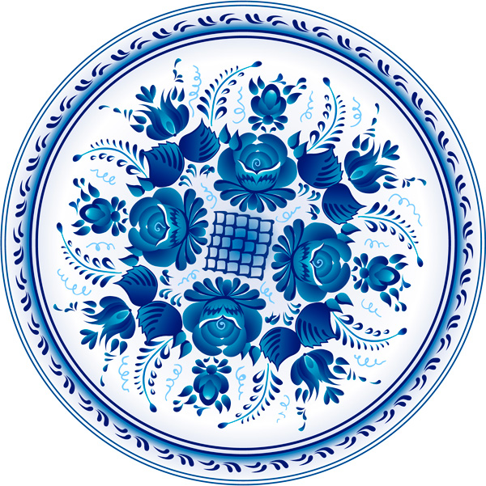
Гжель — один из традиционных российских центров производства керамики. Более широкое значение названия «Гжель», являющееся правильным с исторической и культурной точки зрения, — это обширный район, состоящий из 27 деревень, объединённых в «Гжельский куст». В отличие от других росписей для гжели используется только одна краска - синяя.

ЖОСТОВСКАЯ РОСПИСЬ
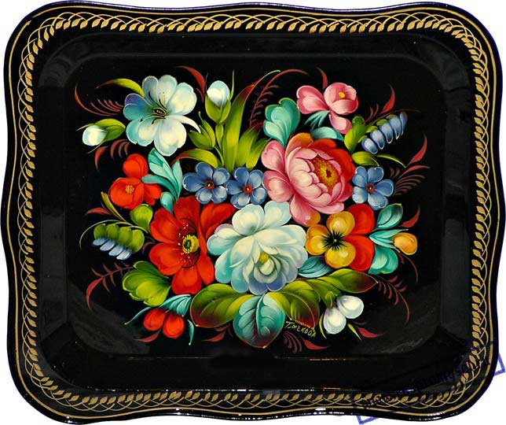
Жо́стовская ро́спись — народный промысел художественной росписи металлических подносов, существующий в деревне Жостово Мытищинского района Московской области.

